**Diagrama de Casos de Uso:**

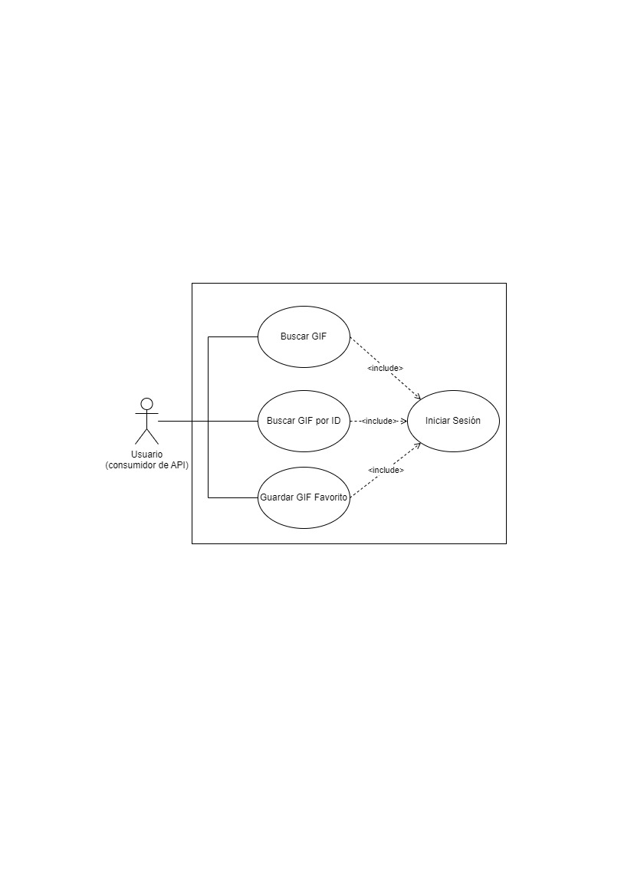

**Diagramas de Secuencia:**

**1. Buscar GIF**

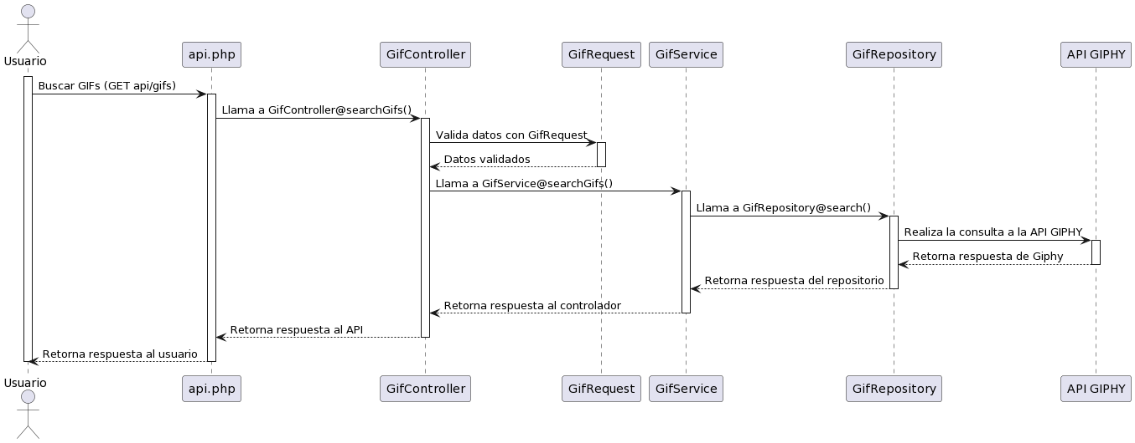

**2. Buscar GIF por ID**

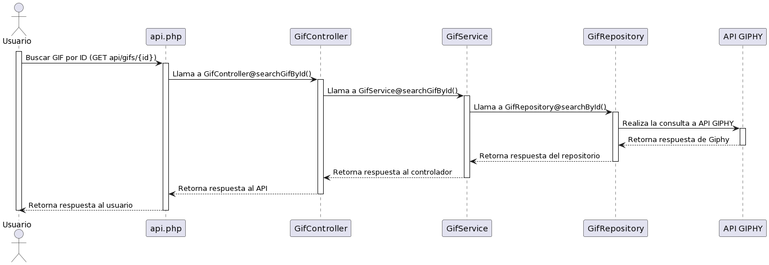

**3. Guardar GIF favorito**

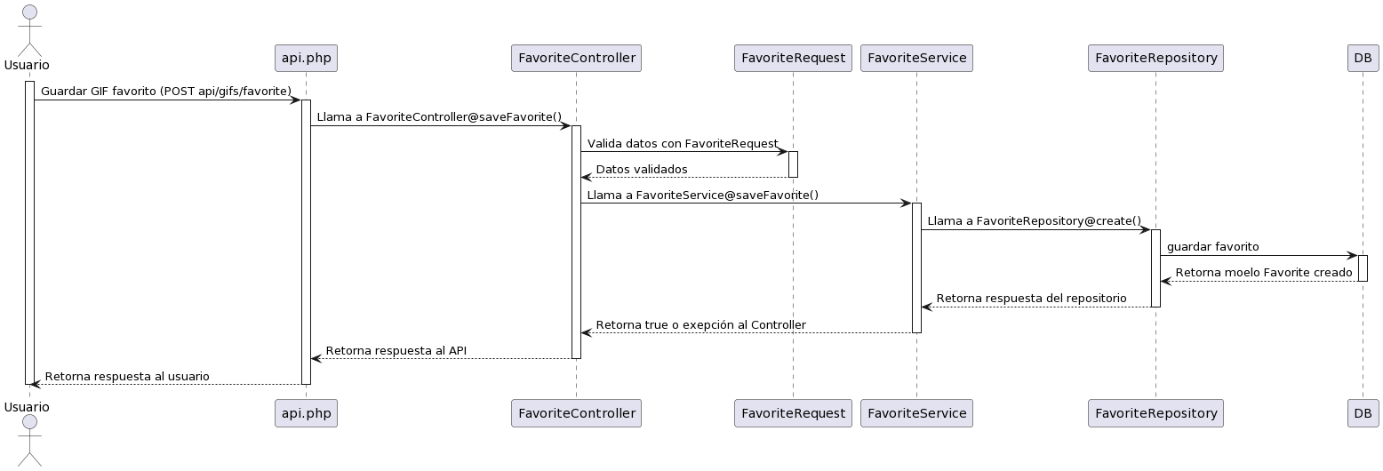

**DER:**

